Introducción a Learning Analytics con ejemplos prácticos  
UD 04. Caso práctico 03 - Análisis de resúmenes (Colectivo)

short line

Autor: Sergi García Barea

Actualizado Noviembre 2023

Licencia

**Reconocimiento – NoComercial - CompartirIgual (BY-NC-SA)**: No se permite un uso comercial de la obra original ni de las posibles obras derivadas, la distribución de las cuales se debe hacer con una licencia igual a la que regula la obra original.

Nomenclatura

A lo largo de este tema se utilizarán distintos símbolos para distinguir elementos importantes dentro del contenido. Estos símbolos son:

**📖 Importante**

**❕ Atención**

**💬 Interesante**

**Índice de contenido**

**1. Descripción del caso práctico 3**

**2. Recordando aspectos del caso práctico anterior 3**

**3. Objetivos planteados 3**

**4. Métricas 3**

**5. Procesamiento de datos 3**

**6. Análisis 5**

6.1 Análisis adecuación al umbral propuesto 5

6.2 Análisis sobre palabras clave muy utilizadas en los resúmenes 5

6.3 Análisis sobre palabras clave poco utilizadas en los resúmenes 5

**7. Actuaciones 6**

**8. Bibliografía 6**

UD04. Caso práctico 03 - Análisis de resúmenes (Individual)

# Descripción del caso práctico

Siguiendo las condiciones del caso práctico 1, vamos a analizar de forma colectiva algunos datos recogidos de distintos resúmenes. Valoraremos tanto el ajuste al umbral propuesto como el uso de palabras claves

# Recordando aspectos del caso práctico anterior

En primer lugar, recordamos que el umbral propuesto era de entre 150 y 200 palabras.

Además, basándose en este análisis de frecuencias y nuestro conocimiento experto, habíamos seleccionado como candidatas a palabras clave:

“Sancho”, “Quijote”, “caballero”, “dios”, “cura”, “Dulcinea”, “barbero”, “escudero”, “Rocinante”, “castillo”, “molinos”, “gigantes”.

Obviamente, esta selección de palabras clave del Quijote, podría mejorarse con el conocimiento experto de la obra, pero de cara a nuestro ejercicio de análisis, vamos a utilizar esas palabras clave.

# Objetivos planteados

En este proceso de análisis del resumen nos planteamos los siguientes objetivos:

* Analizar el rendimiento del resumen a nivel colectivo
  + ¿El grupo se ajusta al umbral esperado?
  + ¿En general las palabras clave seleccionadas son utilizadas por el grupo?

# Métricas

Las métricas a extraer a nivel colectivo de los resúmenes son las siguientes:

* Número de resúmenes que exceden del umbral por arriba y por abajo.
* Media y desviación típica de palabras usadas en el resumen.
* Número de veces que se ha utilizado cada palabra clave
* Número de alumnos que han usado una palabra clave.
* Número de alumnos que no han usado una palabra clave.
* Media de palabras clave seleccionadas.

# Procesamiento de datos

Los datos extraídos de los resúmenes colectivos se encuentran en el fichero **“CasoEstudioUD04-02.zip”**, en concreto en **“UD04CasoPractico2Resumenes.csv”**.

Procesados los datos, obtenemos la siguiente información:

* Alumnos estudiados: 12 alumnos.
* Media de palabras usadas: 170.66 palabras
  + Desviación típica: 19.64
* Alumnos que no se ajustan al umbral (por encima): 1 alumno.
* Alumnos que no se ajustan al umbral (por debajo): 0 alumnos.

Observamos un mapa de calor sobre uso de palabras clave y alumnos:

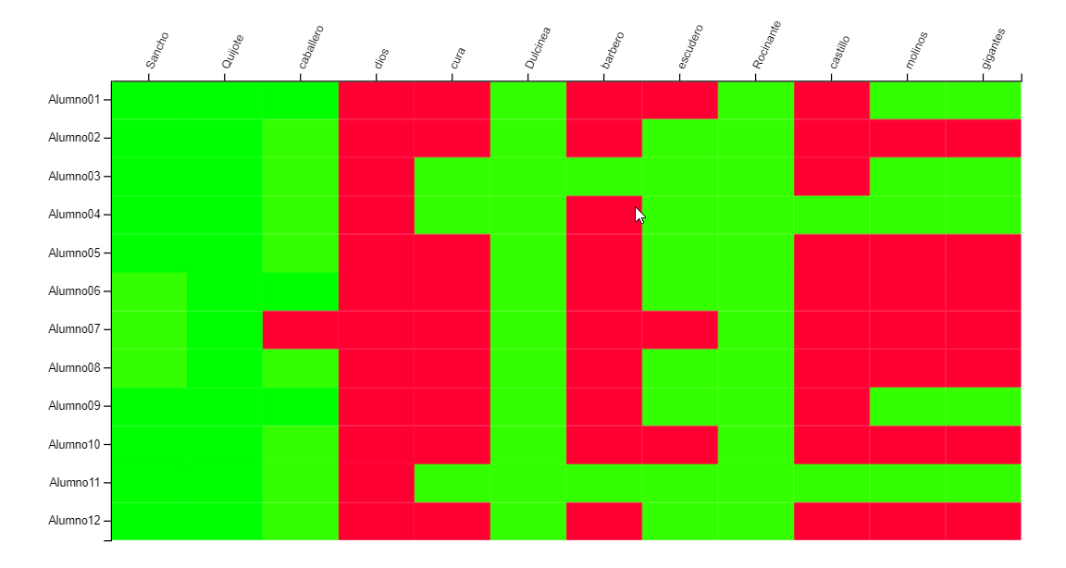

El detalle de uso de palabras clave por alumnos lo tenemos aquí:

| **Palabra clave** | **Alumnos que las han usado** | **Alumnos que no las han usado** |
| --- | --- | --- |
| Sancho | 12 | 0 |
| Quijote | 12 | 0 |
| caballero | 11 | 1 |
| dios | 0 | 12 |
| cura | 3 | 9 |
| Dulcinea | 12 | 0 |
| barbero | 2 | 10 |
| escudero | 9 | 3 |
| Rocinante | 12 | 0 |
| castillo | 2 | 10 |
| molinos | 5 | 7 |
| gigantes | 5 | 7 |

# 

# Análisis

## Análisis adecuación al umbral propuesto

**Análisis**: De los resúmenes estudiados, 11 de ellos respetan dicho umbral y solo uno sobrepasa por encima el umbral propuesto, con 210 palabras (el máximo es 200). Aun así, este dato no es especialmente significativo (se ha pasado en un 5% aprox. del total de palabras)

## Análisis sobre palabras clave muy utilizadas en los resúmenes

Destacamos que entre las palabras claves propuestas, se han usado:

“Sancho”, “Quijote”, “caballero”, “Dulcinea”, “Rocinante” y “escudero” han sido usadas mayoritariamente por los alumnos.

**❕ Atención:** detectar unas palabras clave, pueden ser indicio de que un alumno ha tratado determinados temas, pero debe validarse por el docente.

**Análisis**: se han utilizado mayoritariamente por todos los alumnos 6 de las 12 palabras claves propuestas. Ello es un indicio de que los alumnos podrían haber identificado las ideas claves de quienes son los protagonistas (Quijote y Sancho), la condición de escudero de Sancho, que la novela está relacionada con la temática de la caballería y que se identifican otros personajes destacados (Dulcinea, Rocinante).

## Análisis sobre palabras clave poco utilizadas en los resúmenes

Destacamos que entre las palabras claves propuestas, no se han usado:

“dios”, “cura”, “barbero”, “castillo”, “molinos”, “gigantes”

**Análisis**: se han utilizado poco o nada 6 de las 12 palabras claves propuestas. De hecho, en concreto la palabra “dios” no ha aparecido en ningún resumen.

De ello se puede deducir que en los distintos resúmenes, personajes secundarios como el cura y el barbero no aparecen. También que no hay ninguna referencia a dios. Tampoco aparecen referencias al episodio de los “molinos” y “gigantes”. Finalmente, al no aparecer “castillo”, podemos intuir que no hay ninguna referencia al episodio del castillo y la venta u otros episodios donde aparecieran castillos.

# Actuaciones

En este punto, ya con los análisis realizados, vamos a realizar propuestas de actuaciones que debe podría llevar a cabo el profesor respecto al grupo. Las propuestas que aquí planteamos son genéricas y tras realizar cualquier actuación debe realizarse un seguimiento en el tiempo.

* Felicitar al grupo por haberse mantenido en el umbral propuesto y tratar de forma puntual el caso donde el alumno se ha excedido del umbral.
* Felicitar al grupo por haber tenido en cuenta algunos aspectos clave en el resumen.
* Reflexionar como profesor, si se pretendía en la actividad, que determinados temas sean tratados por el grupo. Si así era, reflexionar sobre si se ha orientado correctamente al grupo que esos temas fueran reflejados en el resumen:
  + Dios en el Quijote.
  + Personajes “el cura” y “el barbero”.
  + Episodio de los molinos vistos como gigantes.
  + Episodio del castillo.
* Recabar información mediante encuesta anónima del grupo sobre
  + Opinión sobre la orientación recibida para realizar el resumen.
  + Opinión sobre el umbral de texto propuesto.
  + Motivos porque no ha tratado los temas anteriores.

**📖 Importante:**  recordad que tras cada actuación finalmente realizada, debe realizarse un seguimiento a través del tiempo para facilitar la evaluación de la misma.

# Bibliografía

[1] Speech and language processing (Dan Jurafsky) <https://web.stanford.edu/~jurafsky/slp3/>

[2] Handbook of Learning Analytics (Charles Lang, George Siemens, Alyssa Wise, Dragan Gašević) <https://www.researchgate.net/publication/324687610_Handbook_of_Learning_Analytics>